МІНІСТЕРСТВО ОСВІТИ І НАУКИ УКРАЇНИ

Національний аерокосмічний університет ім. М. Є. Жуковського

«Харківський авіаційний інститут»

Факультет радіоелектроніки, комп'ютерних систем та інфокомунікацій

Кафедра комп'ютерних систем, мереж і кібербезпеки

**Лабораторна робота**

з Системного програмування

(назва дисципліни)

на тему: «Відновлення знань про мову C / C ++»

Виконав: студент 3-го курсу групи № 535а

напряму підготовки (спеціальності)

123-«Комп’ютерна інженерія»

____________________________________

(шифр і назва напряму підготовки (спеціальності))

Скринник Є. І.

(прізвище й ініціали студента)

Прийняв: асистент каф.503

Мозговий М.В.

(посада, науковий ступінь, прізвище й ініціали)

Національна шкала: __________

Кількість балів: _____

Оцінка: ECTS _____

Харків – 2020

**Цель работы:**

Восстановление знаний о языке C/C++, а так же среде разработки Visual Studio.

**Постановка задачи:**

Необходимо написать программу, которая выведет все простейшие типы данных, их размеры в байтах, а так же диапазон значений (т.е. минимальное и максимальное значение для каждого типа данных).

**Код программы:**

#include <stdio.h>

#include <stdlib.h> // To call system("pause")

#include <locale.h>

#include <limits.h>

#include <float.h>

int main(void)

{

setlocale(LC_CTYPE, "rus"); // Turning on russian language

printf("Лабораторная работа № 1\nПо системному программированию\nВыполнил студент 535а группы Скрынник Егор\n\n");

printf("TYPE\t\t\tSIZE\t\tMIN\t\t\tMAX\n");

printf("char\t\t\t%i\t\t%i\t\t\t%i\n", sizeof(char),CHAR_MIN ,CHAR_MAX);

printf("signed char\t\t%i\t\t%i\t\t\t%i\n", sizeof(signed char), SCHAR_MIN, SCHAR_MAX);

printf("unsigned char\t\t%i\t\t%i\t\t\t%i\n", sizeof(unsigned char), 0, UCHAR_MAX);

printf("short\t\t\t%i\t\t%i\t\t\t%i\n", sizeof(short), SHRT_MIN, SHRT_MAX);

printf("unsigned short\t\t%i\t\t%i\t\t\t%i\n", sizeof(unsigned short), 0, USHRT_MAX);

printf("int\t\t\t\%i\t\t%i\t\t%i\n", sizeof(int), INT_MIN, INT_MAX);

printf("unsigned int\t\t%i\t\t%i\t\t\t%u\n", sizeof(unsigned int), 0, UINT_MAX);

printf("long\t\t\t%i\t\t%li\t\t%li\n", sizeof(long), LONG_MIN, LONG_MAX);

printf("unsigned long\t\t%i\t\t%i\t\t\t%lu\n", sizeof(unsigned long), 0, ULONG_MAX);

printf("long long\t\t%i\t\t%lli\t%lli\n", sizeof(long long), LLONG_MIN, LLONG_MAX);

printf("unsigned long long\t%i\t\t%i\t\t\t%llu\n", sizeof(unsigned long long), 0, ULLONG_MAX);

// Real types

printf("float\t\t\t%i\t\t%e\t\t%e\n", sizeof(float), FLT_MIN, FLT_MAX);

printf("double\t\t\t%i\t\t%e\t\t%e\n", sizeof(double), DBL_MIN, DBL_MAX);

printf("long double\t\t%i\t\t%e\t\t%e\n", sizeof(double), LDBL_MIN, LDBL_MIN);

system("pause");

return 0;

}

**Результат работы:**

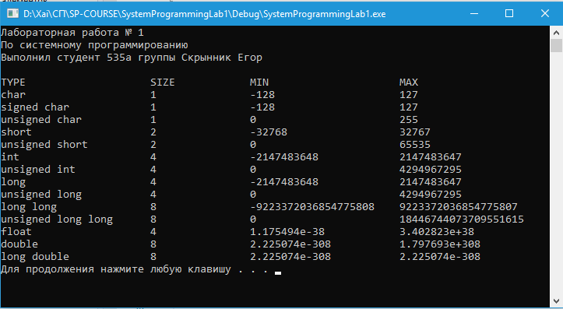

**Выводы:**

В результате выполнения данной лабораторной работы были восстановлены знания языка С. Были использованы библиотеки <limits.h> и <float.h>.